2021-2022 уч. г.
Школьный этап всероссийской олимпиады школьников по истории
5 класс
Время проведения - 45 мин.
Максимальное кол. Баллов - 52
Внимательно прочитай задания. Готовые ответы и решения запиши в бланк ответов. Если испытываешь затруднения, переходи к следующему вопросу. На выполнение всей работы отводится 45 минут.
В заданиях с 1 по 8 только один правильный ответ. Ответы запишите в таблицу.
1. Каким умением, недоступным животным, древнейшие люди овладели раньше всего? (2 балла)
а) членораздельной речью
б) способностью изготавливать орудия труда
в) способностью пользоваться огнем

2.Что обозначает понятие «религия»? (2 балла)
а) вера в сверхъестественные силы б) вера в силы природы в) умение подчиняться кому-либо

3. К орудиям труда, применяемым древними земледельцами, относится(2 балла)
а) гарпун б) мотыга в) дубина г) рубило
4.Какие из перечисленных исторических источников изучает археология? (2 балла)
а)фотографии б)песни в)древние книги г)украшения из древних захоронений

5. На гербе России изображен (2 балла)
а) единорог б) двуглавый орел в) лев в царской короне г) медведь с секирой

6. Первым домашним животным стала: (2 балла)
а) свинья; б) корова; в) собака; г) кошка;

7. (2 балла)Самые мудрые и опытные старики, управлявшие жизнью родовой общины, назывались:
а) старейшинами; б) вождями; в) сородичами; г) знатными воинами;

8. По законам царя Хаммурапи: (2 балла)
а) любого человека могли пожизненно обращать в рабство за долги;
б) людей строго наказывали за преступления по обычаю «око за око, зуб за зуб»;
в) было невозможно купить или продать рабов на рынках Вавилона;
г) свободные люди освобождались от уплаты налогов в царскую казну.
1 | 2 | 3 | 4 | 5 | 6 | 7 | 8

9.Для обозначения времени люди используют разные единицы измерения. Подумайте, и расположите единицы измерения в порядке возрастания.(4 балла)
а) век б) неделя в) год г) месяц
ОТВЕТ______________

10. По какому принципу образованы ряды? Напишите максимально точный ответ.( По 3 балла за каждый правильный ответ. Всего за задание 6 баллов)
1. разливы реки, оазисы, плодородный ил, тростник;
2. Мемфис, Фивы, Ахетатон, Александрия.

1_________________________________________________________________________________

2.________________________________________________________________________________

11. Решите задачи. Максимальное кол. Баллов-6)
1)По преданиям, первые Олимпийские игры организовал Геракл в 776 г. до н. э., а в 394 г. император Феодосий запретил их как языческие. Сколько лет длилась традиция проведения игр? Запиши ответ цифрами и поясни его своим решением(максимальное колличество-3 балла)

2)Во время каникул Коля побывал в Египте. На уроке истории он рассказывал об увиденном сооружении. Это величественное сооружение построили в Египте около 2570 г. до н.э. недалеко от Мемфиса, в Гизе. Высота достигает 146, 5 м. На строительство ушло около 2 300 000 каменных блоков.
Но забыл его название. О каком памятнике культуры идёт речь?

1___________________________________________________________________________________
_________________________________________________________________________________________________________________________________________________________________________
2.___________________________________________________________________________________
_____________________________________________________________________________________
12. Выполните задания по карте (3 балла)

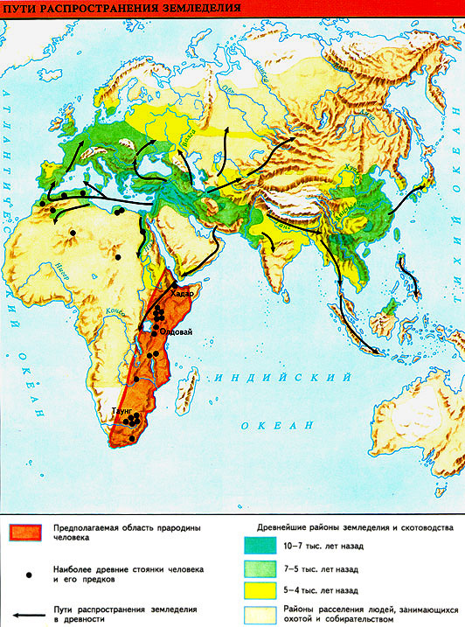
Укажите название материка, на который указывает стрелка
- Объясните почему этот район выделен цветом?

1.___________________2.______________________________________________________________________________________________________________________________________________________________________

13.Верны ли следующие утверждения о представленном изображении («да» – «нет»)?
Ответы внесите в таблицу.

1. Учёные, к которым относится изображённый на иллюстрации человек, занимаются поиском останков первобытных людей.
2. Учёные – коллеги изображённого человека изучают только первобытную эпоху.
3. Профессия учёного, изображенного на рисунке - архивист
1 | 2 | 3

14. Приведите в соответствие, ответы запишите в расположенную ниже таблицу (5 баллов)
1) ремесло а) объединение родов
2) миф б) действия и слова, якобы обладающие чудодейственными
свойствами
3) род в) изготовление вручную различных изделий
4) магия г) сказания о богах, героях, о происхождении явлений
природы
5) племя д) группа людей, ведущих свое происхождение от одного
предка

1 | 2 | 3 | 4 | 5

15. Какие из отрывков (-ка) не являются частью гимна современной России (4 балла за правильный ответ)
1. Славься, славься ты, Русь моя, 2. Славься, Отечество наше свободное,
Славься, ты русская наша земля братских народов союз вековой,
Да будет во веки веков сильна Предками данная мудрость народная
Любимая наша родная страна. Славься, страна! Мы гордимся тобой!

3. Союз нерушимый республик свободных
Сплотила навеки Великая Русь.
Да здравствует созданный волей народов,
Единый могучий Советский Союз
Ответ _________

